

Ziemia
to nasz jedyny, niezastąpiony dom. Co roku, 22 kwietnia obchodzimy jej święto - Dzień Ziemi, podczas którego przypominamy o tym jak należy o nią dbać, zwracamy większą uwagę na jej zagrożenia i edukujemy kogo tylko się da. Motywem przewodnim tego roku jest "Działanie na rzecz klimatu". Dzień Ziemi 2020 musi być czymś więcej niż tylko symbolicznie obchodzonym świętem.

"Dzień Ziemi 2020 musi stać się historycznym momentem, w którym obywatele całego świata stawią czoła klimatycznemu kryzysowi i wspólnie zaczną działać na rzecz poprawy klimatu."(koordynatorzy organizacji EarthDay )
12 kroków, które możesz podjąć już teraz
Areta Szpura, ekologiczna aktywistka i autorka książki "Jak uratować świat? Czyli co dobrego możesz zrobić dla planety" przekonuje, że rewolucja na poziomie makro musi zacząć się od jednostek. Metoda #babysteps, czyli małych kroków zmieniających nasze codzienne nawyki na bardziej ekologiczne, pozwoli nam w dłuższej perspektywie dostrzec obszary, które możemy zmienić. Dzień Ziemi musimy celebrować każdego dnia, ponieważ nie mamy już czasu, aby obchodzić go tylko raz do roku. Co możesz zmienić już teraz?
- Dzień bez samochodu - przynajmniej raz w tygodniu zostaw auto w garażu. Kiedy możesz korzystaj z roweru, komunikacji miejskiej albo idź pieszo.
- Segreguj śmieci. Pamiętaj, że tylko dziewięć proc. plastiku podlega recyklingowi, więc na zakupach staraj się wybierać produkty w szkle, puszkach albo papierowych opakowaniach.
- Kupuj do własnego pojemnika. W wielu sklepach możesz bez problemu zapakować wędlinę czy sery do swoich pudełek, a produkty sypkie kupić na wagę. W wielu miastach znajdziesz sklepy, które sprzedają produkty, które możesz zapakować do swoich pojemników.
- Idź na zakupy z własną torbą. Czy wiesz, że Polacy wykorzystują dziennie ponad 10 milionów plastikowych reklamówek? Każda z nich rozkłada się ponad 400 lat, a średnio korzystamy z niej około kilku minut. Zamiast pakować owoce i warzywa do osobnych foliówek, noś przy sobie wielorazowe woreczki (możesz uszyć je np. z firanki)
- Kupuj świadomie. Przemysł odzieżowy to największy truciciel naszej planety, dlatego warto przyjrzeć się zawartości swojej szafy i dobrze zastanowić przed zakupem kolejnego taniego T-shirta z sieciówki. Zamiast nowych ubrań, korzystaj z tego, co już zostało wyprodukowane. Second-handy, serwisy i sklepy vintage to miejsca, w których znajdziesz prawdziwe perełki. Zajrzyj na Instagram pod #zdrugiejszafy, akcji zainicjowanej przez autorkę bloga Szafa Sztywniary. Jeśli kupujesz coś nowego, wybieraj ubrania marek, które szyją odpowiedzialnie w Polsce.
- Naprawiaj zamiast wyrzucać. Staraj się używać, to co już masz, a jeśli coś wymaga naprawy, skorzystaj z pomocy fachowców.
- Zastąp chemiczne środki własnoręcznie przygotowanymi produktami. Wystarczy ocet, soda oczyszczona i cytryna.
- Nie marnuj i nie wyrzucaj jedzenia. Na zakupy idź z gotową listą i zaplanuj posiłki na cały tydzień. Naucz się gotować z resztek.
- Kupuj produkty od lokalnych dostawców i jedz sezonowo.
- Ogranicz spożycie mięsa. Według Światowej Organizacji Zdrowia Polacy jedzą dwa razy więcej mięsa niż zalecają dietetycy. Jeśli nie możesz całkowicie zrezygnować z produktów zwierzęcych, zostań fleksitarianinem i jedz mięso raz w tygodniu.
- Pij wodę z kranu. Plastikowe butelki zamień na wielorazowe. Pamiętaj, że w cenie półlitrowej butelki masz jakieś 360 litrów kranówki!
- Szukaj wielorazowych zamienników. Podpaski czy tampony możesz zamienić na kubeczek menstruacyjny, płatki kosmetyczne na rękawicę do demakijażu, folię spożywczą na woskowijki, plastikowe szczoteczki do zębów na te wykonane z bambusa. Nie kupuj kawy w jednorazowym kubku, miej przy sobie własny (wiele kawiarni daje rabat za kawę do własnego kubka). Nie korzystaj z jednorazowych sztućców i słomek, kupuj papier toaletowy z recyklingu, zrezygnuj z papierowych ręczników.

Poniżej znajdują się karty pracy,

Dzieci na kartach poćwiczą nabytą wiedzę, grafomotorykę, liczenie oraz będą mogły wyzwolić nutkę kreatywności.

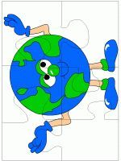
Wytnij i ułóż puzzle

Pokoloruj



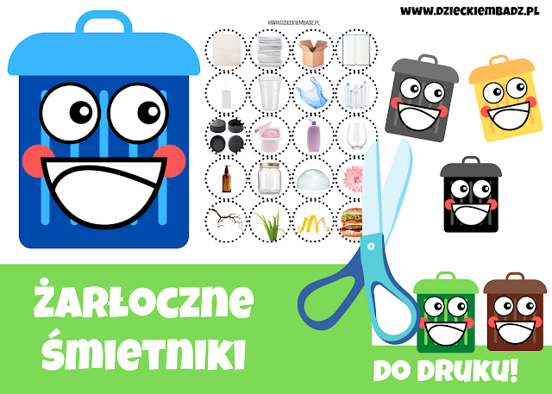

"Żarłoczne śmietniki" to ekologiczna zabawa utrwalająca sposoby segregacji śmieci. Zabawa polega na karmieniu śmietników odpowiednimi śmieciami.

Zadaniem dziecka jest wyciąć śmietniki, ich buzie i różne rodzaje śmieci. Dla lepszego efektu, śmietniki warto nakleić na kartoniki, wówczas śmieci będą wpadały przez otwarte usta do środka, co zawsze sprawia dzieciom więcej radości.


Wyklejanka z motywem kuli ziemskiej. Wyklej ją plasteliną, bibułą lub pomaluj.


Połącz w pary



